**GIỚI THIỆU VÀ MÔ TẢ DỰ ÁN**

**LESSION2**

**BÀI TEST ONLINE ỨNG TUYỂN PHP INTERN**

Người thực hiện: **HUỲNH PHÚC CÔNG ANH**

Vị trí ứng tuyển: PHP Intern

Ngày nhận đề tài: 23/08/2023

**MỤC LỤC**

I. Cài đặt môi trường 3

II. Chạy ứng dụng 3

III. Giới thiệu về sản phẩm 5

1. Admin 5

2. User 6

IV. Các yêu cầu đã hoàn thành: 7

# Cài đặt môi trường

Truy cập [Download XAMPP (apachefriends.org)](https://www.apachefriends.org/download.html) để tải XAMPP và cài đặt.

Sau đó khởi chạy XAMPP và Start Apache và MySQL như sau:

Mở trình duyệt web và truy cập: [localhost:80/phpmyadmin](http://localhost:80/phpmyadmin) để kiểm tra server hoạt động chưa. Nếu hiện như bên dưới là đã hoàn tất cài đặt:

# Chạy ứng dụng

1. Tải gói dự án Zip tại: [DiggoryCat/Lession2 at test (github.com)](https://github.com/DiggoryCat/Lession2/tree/test) và giải nén.
2. Mở folder xampp (nơi cài đặt XAMPP -> ‘**htdocs**’, đặt folder đã giải nén tại dây. (Hoặc clone với đường dẫn <https://github.com/DiggoryCat/Lession2.git> )
3. Tại đây cần tạo 1 database tên ‘lession2’ và import data vào như sau:

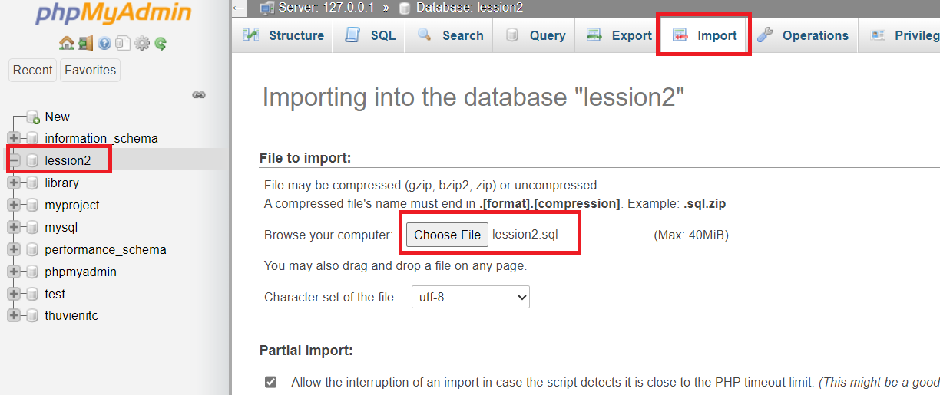

Chọn file ***lession2.sql*** trong folder dự án và nhấn Go để import dữ liệu có sẵn.

1. Mở trình duyệt web và truy cập đường dẫn: <http://localhost/Lession2/index.php>
2. Giao diện hiện lên như sau:

# Giới thiệu về sản phẩm

## Admin

Tài khoản admin được tạo trực tiếp từ database:

Email: [admin@gmail.com](mailto:admin@gmail.com)

Password: 123

Sau khi đăng nhập ta được giao diện Home như sau:

Admin có các quyền:

* Xem danh sách tất cả các User có trong database.
* Thay đổi được thông tin của bất kì User nào.
* Xóa bất cứ User nào.

## User

Người dùng thường có thể tự tạo tài khoản tại giao diện ban đầu:

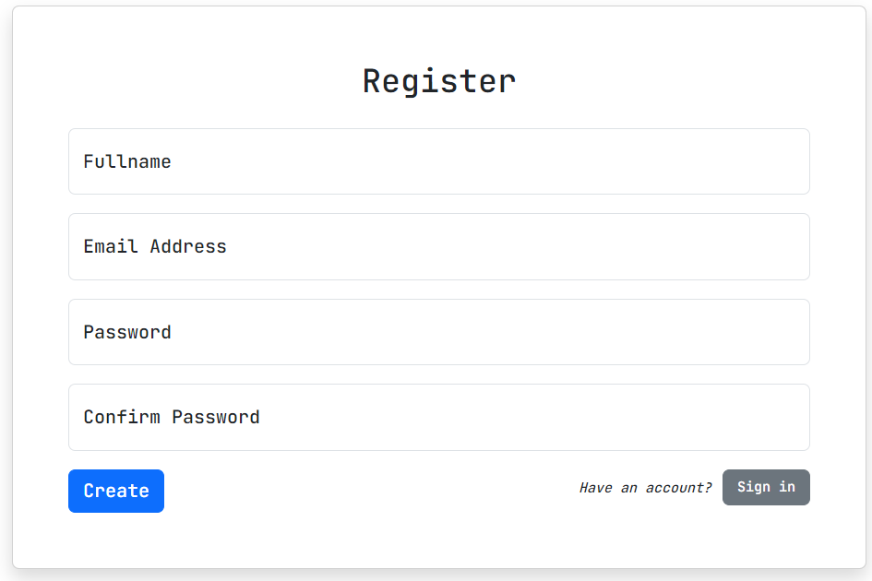

Email: [user1@gmail.com](mailto:user1@gmail.com)

Password: 123

Sau khi đăng nhập có giao diện sau:

User thường chỉ có thể xem/thay đổi thông tin của chính bản thân. Không thể xóa tài khoản.

# Các yêu cầu đã hoàn thành:

1. Tạo trang đăng nhập/đăng ký (có hỗ trợ ***Remember me*** với đăng nhập)
2. Hệ thống có 2 quyền Admin và User
3. Có các chức năng: thêm(đăng kí), xóa, sửa (thay đổi thông tin) cho từng cấp quyền khác nhau
4. Giao diện khác nhau theo từng cấp quyền
5. Sử dụng CND Bootstrap 5
6. Sử dụng Font, FontAwesome (icon)
7. Sử dụng Theme Sweetalert2 cho các alert
8. Xây dựng dự án theo mô hình MVC
9. Chỉ sử dụng PHP core